**§4·3 凸透镜成像规律-2**

**一、课前实验/体验初步学习任务：初步体验“凸透镜成像规律及典型应用有哪些？”**

**1.1【实验】提供焦距5cm凸透镜1只，自备蜡烛、刻度尺、书本（当光屏）、打火机等器材，温习**

**凸透镜典型的成像规律后填写下表：**

|  |  |  |  |  |  |
| --- | --- | --- | --- | --- | --- |
| **序** | **物距*u*/cm** | **成像条件** | **像距*v*/cm** | **像的性质** | **实验器材位置示意图** |
| **1** |  | ***u*>2*f*** |  | **倒立缩小实像** | **或** |
| **2** |  | ***f*<*u*<2*f*** |  | **倒立放大实像** |
| **3** |  | ***u*<*f*** |  | **正立放大虚像** |

**1.2【体验】将焦距为5cm凸透镜装入一段长20cm、直径2寸的PVC圆筒，在另一只长22cm、直径1.5寸圆筒一端蒙上半透明塑料膜（另一端开口）。利用上述器材体验积累拍照经验，用手机记录半透明膜上照片的样式，上传“班级群”。**

**1.3【体验】利用上述装有焦距为5cm凸透镜的2寸圆筒，手电筒，在另一只长22cm、直径1.5寸圆筒一端蒙上投影胶片，将投影胶片上的图片投影到墙壁上，用手机记录像与图片合成后的效果图，上传“班级群”。**

**1.4【体验】用手机记录利用焦距为5cm凸透镜把自己指纹放大后的效果图，上传“班级群”。**

**二、课堂学习深入学习任务“凸透镜成像规律的典型应用有哪些？”**

**学习任务一：探究学习“照相机的成像原理及初步使用是怎样的？”**

**问题1：****利用照相机模型给教室前面的这棵树照相，使照相机的“底片”上成清晰的像，观察照相机成怎样的像？**

**照相机成的是__________、____________、_____________像。（即照相机所成像的性质）**

**问题2：照相机成清晰的像时，物距u和像距v要满足什么条件？**

**物距u与焦距f的大小关系是：____________________________；（即照相机的成像条件）**

**像距v与焦距f的大小关系是：____________________________;**

**问题3：拍完教室前面的这棵树（近物），再给教室后面的那棵树（远物）照相，**

**照相机镜头怎么调？——照相机的镜头是_________（向外伸/向里缩）**

**问题4：照相机从拍“近物”到拍“远物”，物距、像距、像的大小发生了怎样的变化？**

**拍近物→拍远物：物距_________、像距_________、像__________（“变大”、“变小”或“不变”）。**

**回思：拍完“远物”后又想拍“近物”，物距、像距、像的大小又将发生怎样的变化呢？**

**问题5：用凸透镜、水槽等器材探究：水中照相有什么变化?**

**（1）凸透镜浸沒在水中时，它的焦距将发生怎样的变化？请按如下步骤进行探究**

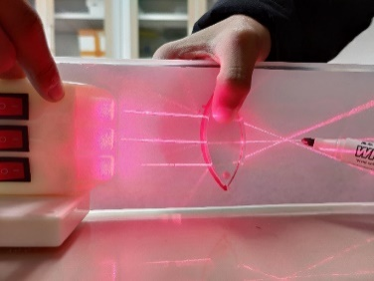 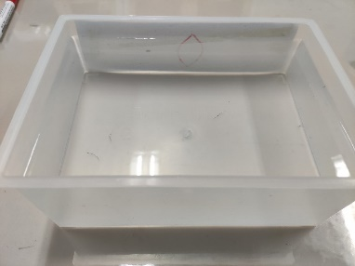 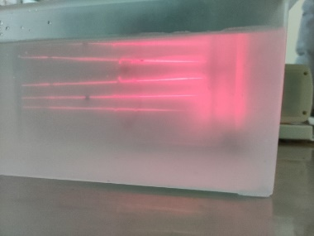

**步骤一：使水槽A面正对自己，把凸透镜压在红色区域内，用三束平行光从左往右射入透镜，找到凸透镜的焦距，并用黑笔涂黑。**

**步骤二：使水槽B面正对自己，把凸透镜压在水槽A面的内侧，浸入水中红色区域内，用三束平行光从水槽A面从右往左射入水中的透镜，观察并与凸透镜在空气中的焦点比较，寻找你的发现。**

**实验发现：凸透镜浸没在水中时，它的焦距___________（填“变大”、“变小”或“不变”）**

**（2）在物距相同时，水中照相比空气中照相，同款相机的“镜头伸缩”有什么区别？**

**请按如下步骤进行探究**

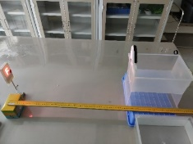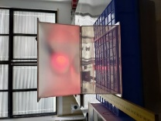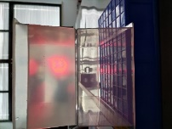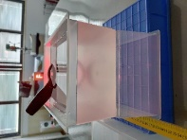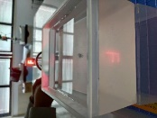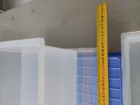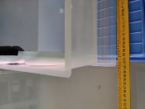

**步骤一：按照相机成像规律，用F光源做物体，水槽的C面做光屏，利用凸透镜模拟拍照，通过调节F光源使光屏上成清晰的像。**

**步骤二：利用刻度尺，粗略记下此时的物距与像距。（完成此步后F光源不要动，刻度尺不要动，将空水槽换成满水槽）**

**步骤三：在物距不变时（F光源不动），凸透镜放在水中时，重复步骤一，观察水槽C面上的像清楚吗啊？调节凸透镜（镜头），使C面上的像变清晰。**

**实验发现：在物距相同时，水中照相比空气中照相，**

**同款相机，镜头还需进一步____________（“往外伸”“向里缩”）。**

**学习任务二：探究学习“投影仪的成像原理及初步使用是怎样的？”**

**问题1：利用投影仪模型和水槽的A面做光屏，把投影胶片上的细胞图片投影到光屏上成清晰的像，观察投影仪成的是怎样的像？**

**投影仪成的是__________、____________、_____________像。（即投影仪所成像的性质）**

**问题2：投影仪成清晰的像时，物距u和像距v要满足什么条件？**

**物距u与焦距f的大小关系是：_____________________________；（即投影仪的成像条件）**

**像距v与焦距f的大小关系是：____________________________;**

**问题3：****对于这个老式投影仪，物距、像距分别是哪一段？**

**问题4：你有什么办法改变光的传播方向，使天花板上的像投影到黑板这面墙上？**

**问题5：****怎样调节投影仪才能使投影到屏幕上的像“更大一些”？**

**物体____________（“靠近”“远离”）凸透镜**

**问题6：****投影仪成像从小到变大，物距、像距发生了怎样的变化？**

**投影仪的像由“逐渐变大”：物距_________、像距__________（“变大”、“变小”或“不变”）。**

**提炼总结：照相机、投影仪成实像变大变小时，物距像距有什么样的变化？**

**物____（近/远）像____（近/远）像变_____（大/小）**

**友情提醒：（1）像变大变小是针对前一次成像比较而言，其实照相机每次都是成缩小的像，投影仪每次都是成放大的像。**

**（2）上述提炼适用于物体成实像的时候。**

**学习任务三：探究学习“放大镜的成像原理及初步使用是怎样的？”**

**问题1：****利用放大镜观察细胞图片上的叶绿体，观察放大镜成像的特点？**

**放大镜成的是__________、____________、_____________像。（即放大镜所成像的性质）**

**问题2：放大镜清晰成像时，物距u要满足什么条件？**

**物距u与焦距f的大小关系是：______________（即放大镜的成像条件）；**

**问题3：怎样调节才能看到放大镜的成像“更大一些”？**

**放大镜____________（“靠近”“远离”）物体。**

**问题4：放大镜成像从小到变大，物距、像距发生了怎样的变化？**

**要使放大镜的像“逐渐变大”：物距________、像距_________（“变大”、“变小”或“不变”）。**

**问题5：你见过把自己脸放大的放大镜吗？**

**问题6：那你见过缩小镜吗？（这是什么镜？）**

**三、本课小结及课后延伸学习 “凸透镜成像规律的应用还有哪些？”**

**1、本课小结：**

|  |  |  |  |  |
| --- | --- | --- | --- | --- |
| **序** | **成像条件** | **像距范围** | **成像的性质** | **应用** |
| **1** |  |  |  | **照相机** |
| **2** |  |  |  | **投影仪** |
| **3** |  |  |  | **放大镜** |

**2、延伸学习：（课后作业）**

**（1）用两个不同的照相机拍相同距离的物体的研究。用两个焦距不同的凸透镜模拟镜头、光屏模拟胶卷，你有什么发现，找一找规律，效果图上传到“班级群”分享大家的智慧和喜悦。**

**（2）利用一只凸透镜、一只纸质鞋盒做一个手机投影仪，效果图可以上传到“班级群”进行分享。**